[山东大学信息科学与工程学院某教授的论文被质疑！](https://mp.weixin.qq.com/s?__biz=MzkwMjg4NjU1MQ==&mid=2247488689&idx=1&sn=0bcc08b551a65434f801b7f26d6eab96&chksm=c163d8fe40be3314025ec9d8d38d1e395c7f39247773344c6eb2e196e13e34624804772efb8a&scene=126&sessionid=1743612281)

学术红警[学术红警](javascript:void(0);)2025-04-01 15:21:06山东

2019年6月，山东大学信息科学与工程学院在期刊Journal of Alloys and Compounds上发表一篇研究论文，研究发现了MgTi2O4带隙值与晶格常数关系的研究。

**论文题目**：Study the relation between band gap value and lattice constant of MgTi2O4

**论文作者**：Yujun Shi , Jie Lian （通讯作者，音译，连洁）, Wei Hu , Yuxiang Liu , Ge He , Kui Jin , Haonan Song , Kai Dai , Jiaxiong Fang

**论文单位：山东大学信息科学与工程学院**

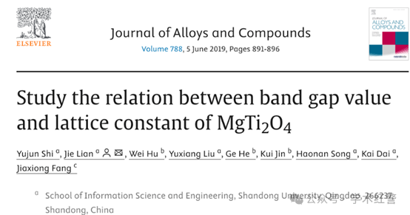

**2025年4月，国际打假人Hoya camphorifolia在Pubpeer提出质疑：**

图 3. MTO_1 (a)、2 (b) 和3 (c) 的 AFM 扫描图像

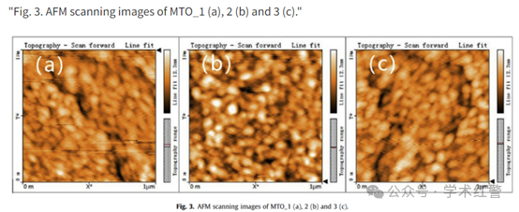

（a）和（c）是相同的材料

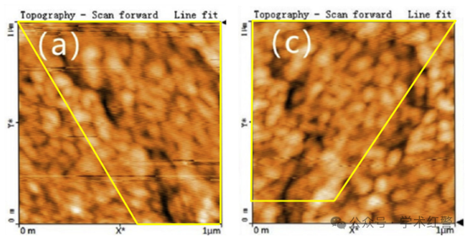

**消息来源：**

**https://pubpeer.com/publications/EF012AF3D57B3169932F839B0CBF57#0**

**郑重声明：**

信息来源Pubpeer及相关期刊

如有侵权，请联系删除

QQ 3861453094